**빅데이터 처리 및 응용**

**과제 보고서03**

- CNN기법을 활용하여 MNIST 데이터 훈련 및 분류하기-

날짜 : 2019.12.02

팀원 :

2014906050 미디어커뮤니케이션학과 김주리

2015726100 컴퓨터소프트웨어학과 이승복

2014603034 수학과 이현경

1. CNN 과정 소개

28*28 영상→20개의 5*5 컨볼류션 필터 적용→2*2 max 폴링 적용→40개의 5*5 컨볼류션 필터 적용 →3*3 average 폴링 적용 → 60개의 5*5 컨볼류션 필터→4*4 min 폴링 적용 →

Fully Connected Layers(첫 번째 은닉층은 1000개의 노드로 구성되며 드롭 아웃 50% 적용하고, 두 번째 은닉층은 100개의 노드로 구성되며  드롭 아웃 30% 적용하고, 출력 노드는 2개로 구성)

2

100

1000

28

28

14

14

7

7

4

4

L1

L2

L3

L4

L5

L6

2. 코드 설명

#필요한 패키지 import, MNIST 데이터 다운받기

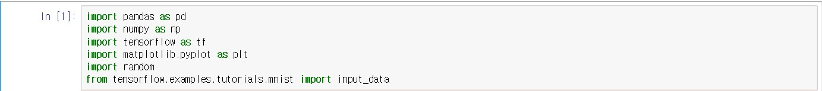

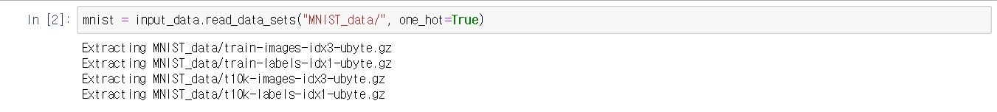

#텐서 생성



#추정 모델의 합성곱과 풀링 레이어들

#L1

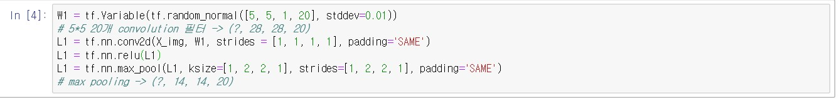



#L2

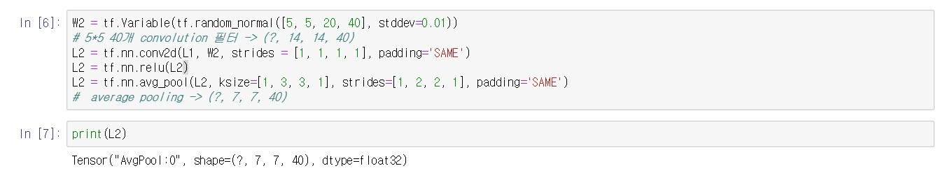

#L3

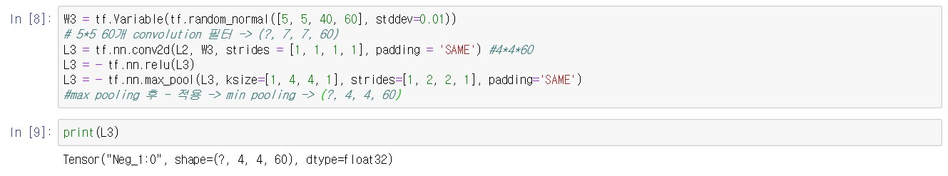

#추정모델의 첫 번째 은닉층 생성

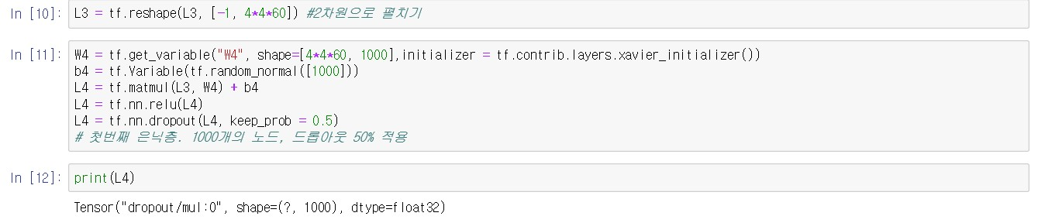

#추정모델의 두번째 은닉층 생성

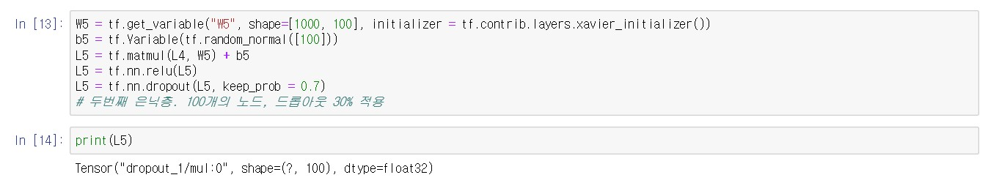

#추정 모델의 출력층 생성

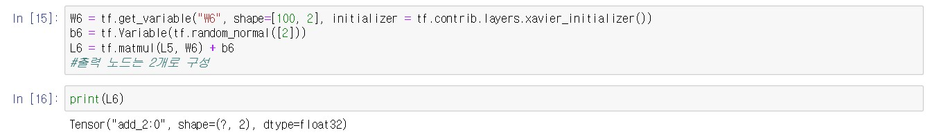

# 비용함수(Soft Cross Entropy)와 비용함수 최소화(아담 알고리즘)

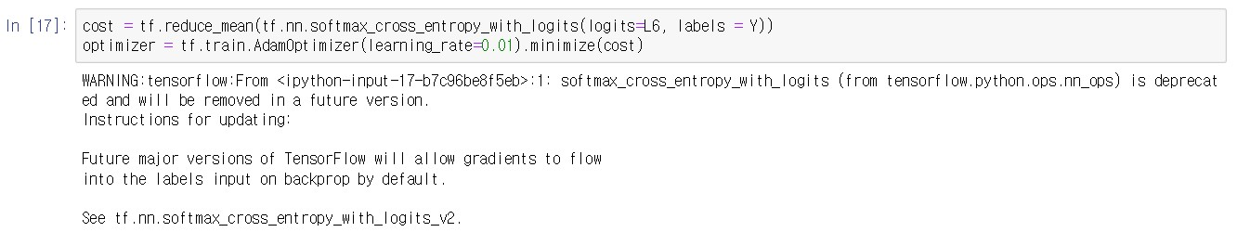

# 모델 실행

